«КРАСНЫЙ ГРАФ» В КИСЛОВОДСКЕ.
Наш город-курорт связан с именем известного русского, советского писателя, общественного деятеля Алексея Николаевича Толстого (1883-1945). Он был рождён в семье графа Николая Александровича Толстого (1849-1900), хотя до 17 лет Алексей носил фамилию своего неофициального отчима Алексея Аполлоновича Бострома (1852-1921). Фамилию и титул отца юноша получил только после смерти графа в 1901 г.
Первые литературные опусы были написаны Толстым в студенческие годы, когда он проходил обучение в Петербургском технологическом институте. Незадолго до защиты диплома он бросил учёбу и посвятил всего себя литературному творчеству.
Февральскую революцию Алексей Толстой искренне приветствовал, Октябрьскую — не принял совсем. В августе 1918 г. вместе с женой Натальей Васильевной Крандиевской (1888-1963) ‒ Тусей и сыном Никитой уехал в Харьков, затем в Одессу. В апреле 1919 г. Толстые эмигрировали. В период эмиграции Толстым были созданы первая часть трилогии «Хождение по мукам» — роман «Сёстры» (1922), рассказ «Граф Калиостро» (1921), автобиографическая повесть «Детство Никиты» (1922) и фантастический роман «Аэлита» (1923).
В мае 1923 г. Толстой совершил кратковременную поездку в Россию, где встретил неожиданно тёплый приём. Это подвигло его вернуться на родину навсегда. Здесь Толстой завершил работу над научно-фантастическим романом «Гиперболоид инженера Гарина». А в 1928 г. вышел в свет его роман «Восемнадцатый год» — вторая книга трилогии «Хождение по мукам». Постепенно Алексей Толстой наладил отношения с новой властью. Он становится популярным и востребованным советским писателем, депутатом Верховного Совета СССР, членом Академии наук,
По свидетельству литературоведа Виктора Васильевича Петелина (1929-2022), в августе-сентябре 1928 г. Алексей Николаевич Толстой неожиданно для себя оказался на курорте. По просьбе одного из ушлых импресарио он был ангажирован для выступлений перед курортной публикой и даже получил аванс весьма солидной суммой в 150 рублей. Он снял комнату в полуподвальном помещении небольшого пансиона. Уже первые дни в Кисловодске оказали на писателя самое благотворное влияние: целительный воздух, нарзан, прогулки по курортному парку быстро восстанавливали его силы. Он вёл размеренный образ жизни, соблюдал режим, принимал ванны, питался овощами и фруктами и почти не ел мяса. Его славным другом во время отдыха стал коллега по писательскому цеху Корней Иванович Чуковский (1882-1969), с которым Алексей Николаевич весело и непринуждённо проводил свободное время.
Погода тем летом не баловала отдыхающих. То и дело шёл мелкий дождь, редко показывалось солнце. Но и в такую погоду литератору не хотелось сидеть дома. Работать было лень, ничего примечательного не намечалось. В один из таких скучных дней он пошёл, как обычно, на «пятачок». И неожиданно для себя увидел Василия Ивановича Качалова (1875-1948). Как давно они не виделись! Он бывал в театре, смотрел с его участием какие-то спектакли, но никак не удавалось по-дружески поговорить. А эти разговоры всегда оставляли в душе Толстого неизгладимый след.
Знаменитый артист отдыхал в санатории ЦЕКУБУ. Он быстро уговорил Алексея Толстого выступить перед отдыхающими здравницы. В разговоре с Качаловым Толстой поделился своей давней задумкой написать роман о Петре Великом. Идея эта была с энтузиазмом поддержана именитым актёром. Толстой по дороге к себе долго ещё размышлял над словами товарища по искусству. Он любил этого талантливого актёра и замечательного человека. Качалов обладал каким-то необыкновенным обаянием. Он был хорошим товарищем, надёжным другом, весёлым, общительным. Как создатель неповторимых образов, Качалов был дорог сердцу Толстого, близок своей поэтической творческой силой. Толстой восторгался изумительным голосом артиста, доносившим до слушателей всю глубину и проникновенность творческого замысла. Слушая его, пристально вглядываясь в такие знакомые и близкие черты лица, Толстой ощущал какой-то праздник, праздник духа.
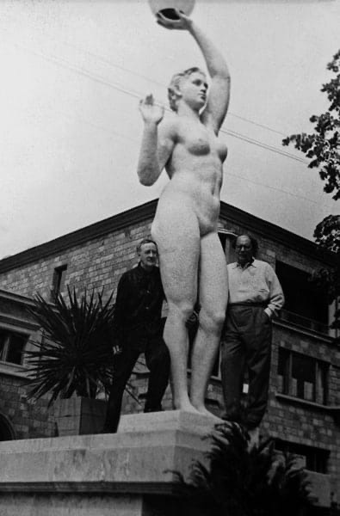
Через несколько дней после разговора Толстой писал жене Тусе: «Позавчера вечером читал «Дельца» в санатории ЦЕКБУ при большой аудитории, были Качалов в Станиславский, успех был очень большой». Качалов и Станиславский поздравили Толстого с успешным выступлением, а потом все вместе пошли прогуляться перед сном. Толстой смотрел на спокойное, уверенное, доброе лицо Константина Сергеевича и понимал, что эта нечаянная встреча навсегда останется в памяти. Может, только сейчас он искренне поверил в слова Горького, сказавшего о Станиславском, что он красавец-человек. Ведь как много Толстой слышал о нём, что он увлекающийся ум, горячий до страсти, до безрассудства, мечтатель, романтик, полный жизни, пламенный реформатор.
В тот же вечер Алексей Николаевич сообщал жене: «Рассказывал Станиславскому о предполагаемой пьесе о Петре, он очень взволновался и пришёл в восторг. Качалов также настаивает, чтобы я писал». 17 августа, вскоре после этого знаменательного разговора, Толстой послал срочное письмо в Детское Село (ныне г. Пушкин): «Сегодня условился с Полонским написать ему для ноябрьской книжки рассказ о Петре, который будет канвой для драмы. Т. к. времени мало, то прошу тебя о следующем: 1) немедленно вышли мне в Кисловодск книгу «Дело Монса», 2) начни читать сама о следующем: а) казнь стрельцов и все, что было вокруг неё, б) все материалы по всешутейному собору, 3) попроси Фёдора купить письма Петра к Екатерине…».
Во время этого пребывания Алексей Толстой с большим успехом выступал в Ессентуках, Пятигорске, Железноводске, читал главы из романа «Хождение по мукам», рассказ «Гидра». В хорошую, солнечную погоду ходил в горы, не раз поднимался на «Замок коварства и любви». Как-то во время одной из таких прогулок заблудился в дороге, но было удивительно хорошо: пробирался дикими местами и наслаждался красотой открывавшихся живописных видов. Однажды, как только кончилась прохлада, и вновь установились тёплые, ясные дни, Толстой совершил прогулку на Большое седло. Приятно было одному отдохнуть от напряжения, которое непременно возникает в любой, даже самой милой компании. По пути, на поросшем цветами склоне горы, он прилёг отдохнуть. Кругом никого, только пение кузнечиков, да высоко в небе лениво парили орлы.
Однако тоска всё больше и больше охватывала литератора. Её не одолеешь ничем, и он сел писать письмо в Детское. «Родная моя, милая душенька! Почему ты так мало пишешь мне? Я очень скучаю по тебе. Мне тяжело думать, что тебе так невесело живётся в Царском. Я постоянно представляю тебя, Митеньку, наш дом, серенькое небо… Сегодня последний раз читаю — если только не подведут с билетами, седьмого выезжаю в Днепропетровск». Мне здесь ужасно надоело, я похудел и чувствую себя пониженно, ванны кончил. Считаю, что было полезно провести месяц на воздухе в бездельи…». Вскоре Алексей Толстой покинул Кисловодск.
Ещё один приезд Толстого в Кисловодск состоялся летом 1938 г. Писатель был среди первых отдыхающих только что построенного санатория Наркомтяжпрома.
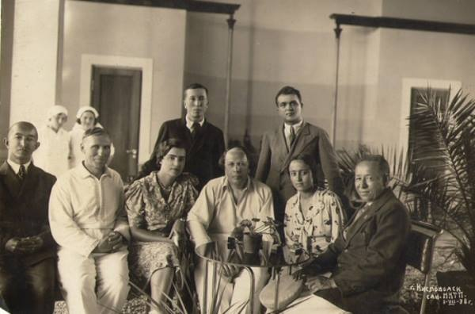
Это был настоящий «дворец здоровья». Санаторий расположился на Георгиевском плато, над глубоким живописным ущельем Ребровой балки. Свободная планировка ансамбля позволяла использовать рельеф местности, включить скальные обрывы в общий архитектурный контур. Архитекторы удачно сориентировали помещения санатория. Окна жилых комнат выходили в основном на юго-восток. В этом направлении открывался великолепный вид на ущелье, поросшее огромными елями и лиственницами, и на Кавказский хребет во главе с Эльбрусом. Номера были рассчитаны на 1-2-х человек. Жилые комнаты отличала прекрасная отделка. Торжественное открытие крупнейшей здравницы состоялось 18 апреля 1938 г. В 1941 г. санаторию вполне заслуженно было присвоено имя Григория Константиновича Орджоникидзе, главного инициатора, вдохновителя и организатора сооружения санаторного заведения.
В 1936 г. на территории санатория Наркомтяжпрома были построены 2 двухэтажных жилых дома для врачей санатория. Летом 1943 г., через полгода после освобождения Кисловодска от оккупантов, на втором этаже западного домика поселился А.Н.Толстой, который являлся членом Чрезвычайной государственной комиссии по установлению и расследованию злодеяний немецко-фашистских захватчиков и их сообщников. Толстой выезжал в Ессентуки, Пятигорск, Железноводск, в города Георгиевск и Минеральные Воды, где видел братские могилы замученных мирных жителей, разрушенные и разграбленные санатории. Он знакомился с актами судебно-медицинской экспертизы, свидетельскими показаниями. Нередко, даже ночью ему привозили пакеты, папки с документами, и тогда долго горел свет в его окне. Сюда, в этот дом, приходили врачи, медсёстры, библиотекари, рабочие ‒ очевидцы, которые рассказывали о жестокости и зверствах врага, многочисленных разорениях. Увиденное и услышанное на Кавминводах нашло отражение в статье А.Н.Толстого «Коричневый дурман», опубликованной в «Правде» в августе 1943 г., а затем в других газетах, в том числе и в «Ставропольской правде».

С.С.ЛУЗИН,
директор Кисловодского историко-краеведческого музея «Крепость»

